附件2.

学生网上选课操作说明
学生可选择手机客户端或者电脑网页端进行操作，因集中选择人数较多，推荐学生使用电脑网页端进行操作。

一、电脑网页端操作说明：
1.网页端进入喜鹊儿首页：http://192.168.67.14/cas/login.action
登录可选择账号密码登录或者手机端喜鹊儿扫码登录；
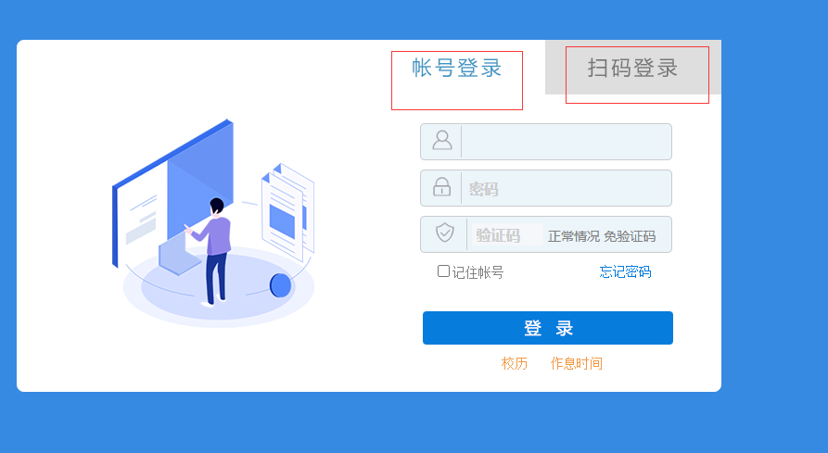
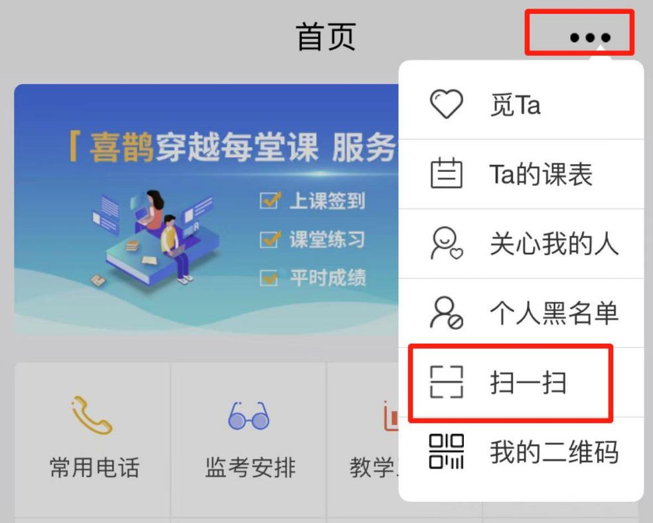
2.正选
（1）点击主控——网上选课——选课（按开课计划）
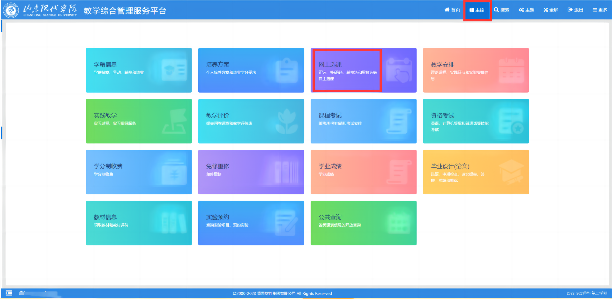
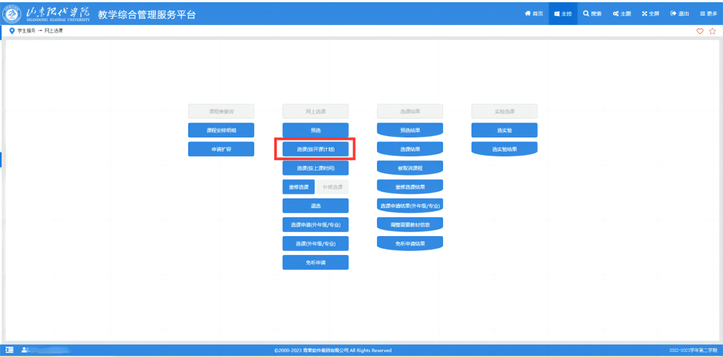

（2）课程范围选择主修（公共任选课），课程属性可选择查看任一类别的通识课名单，可在“课程”一栏直接输入课程名称，点击页面右上角检索查找相关课程。
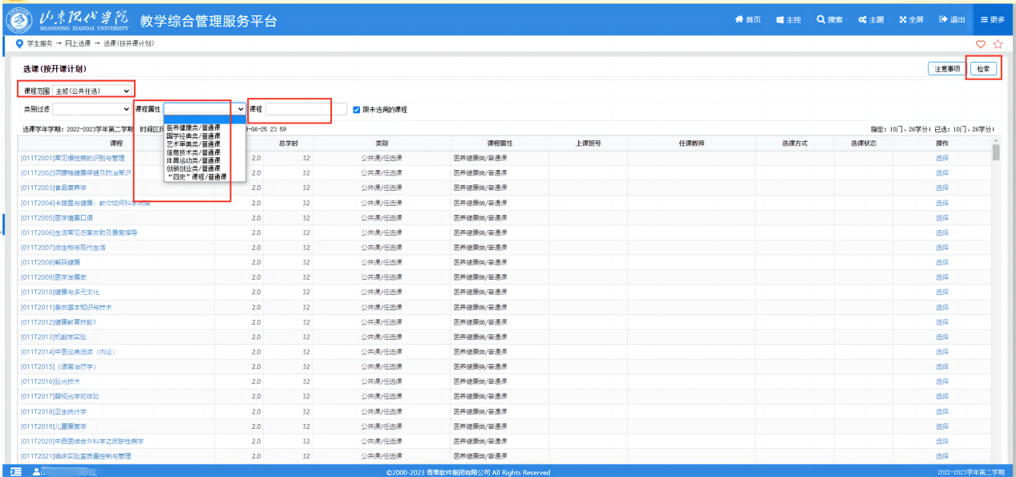

（3）查找到想选课程后，点击选择——选择任一项标记——提交，完成选课
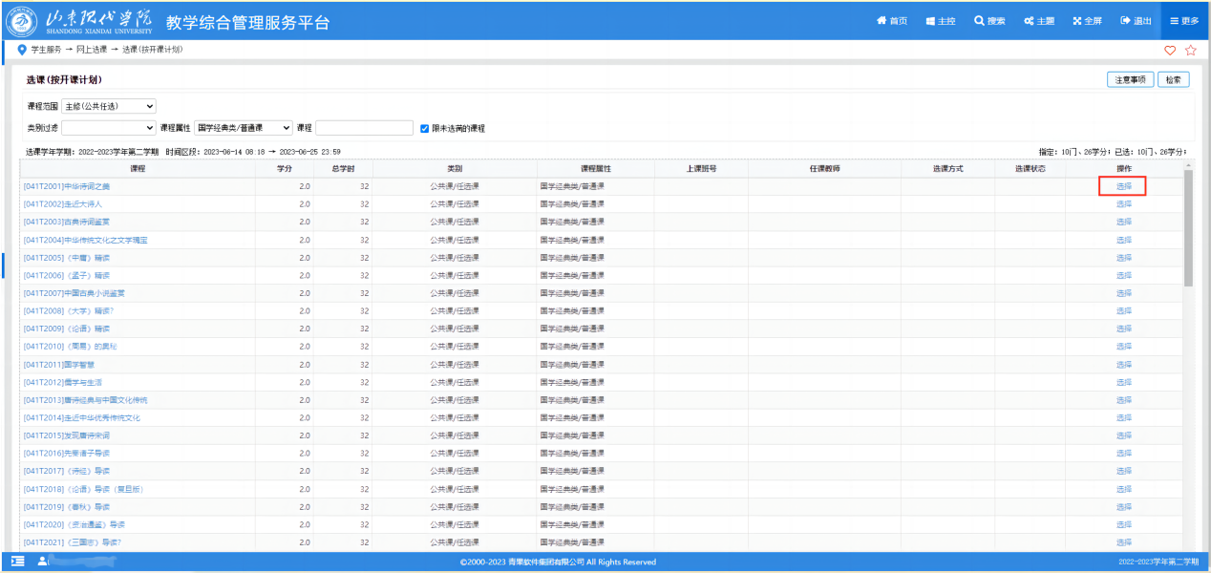
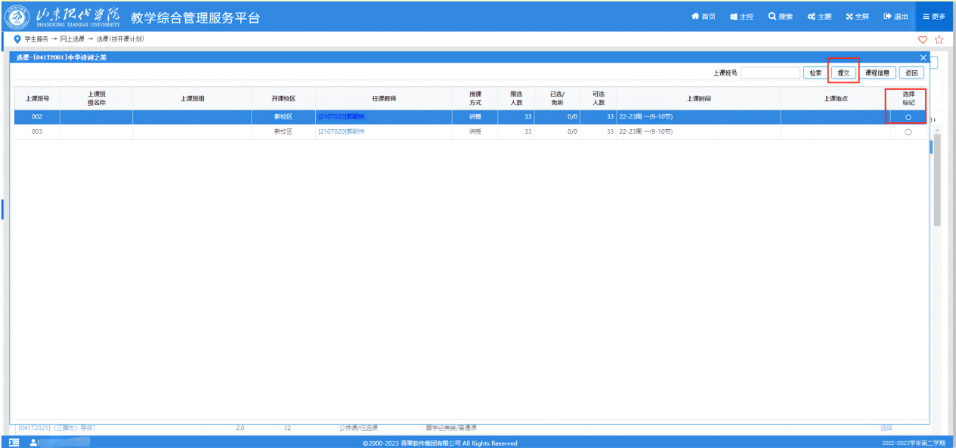
2.退选
（1）点击学生服务——网上选课——退选
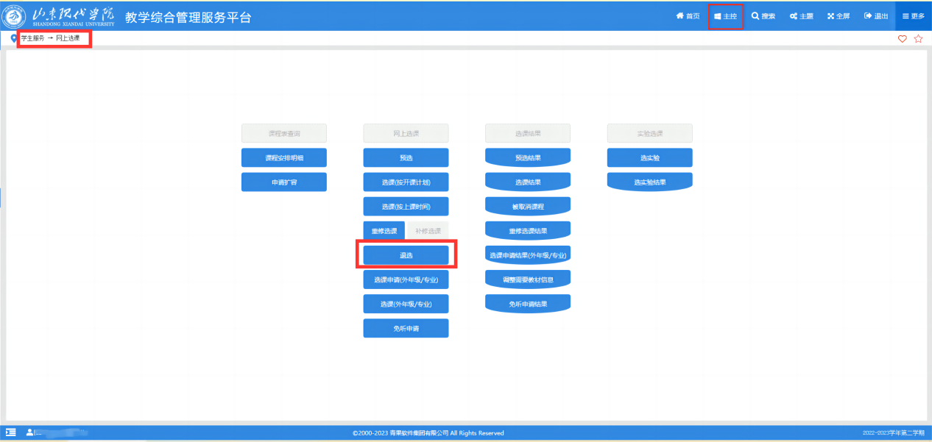
（2）选择相应的课程，点击退选——确定——操作完成，在相应的时间区段内学生可以对自己已选择课程进行查看或者取消选择。
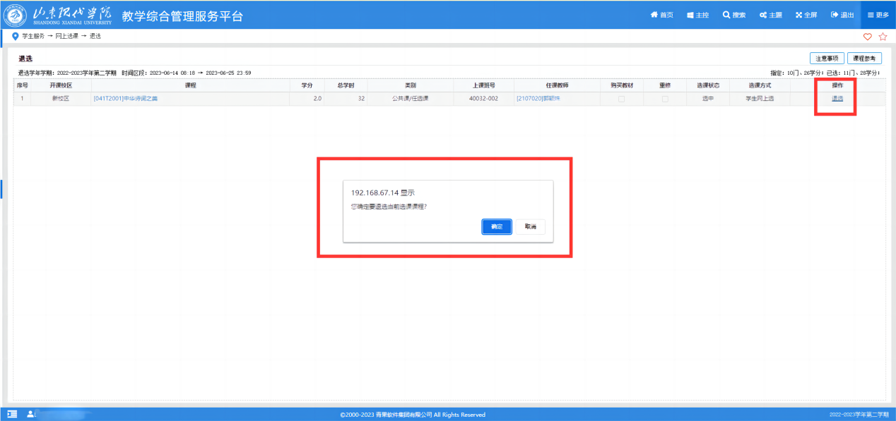

二、手机客户端操作说明：

1.正选
（1）点击进入喜鹊儿首页——全部服务——正选页面；
（2）选择课程范围——主修（公共任选）——专业年级——选择自己的专业——确定；

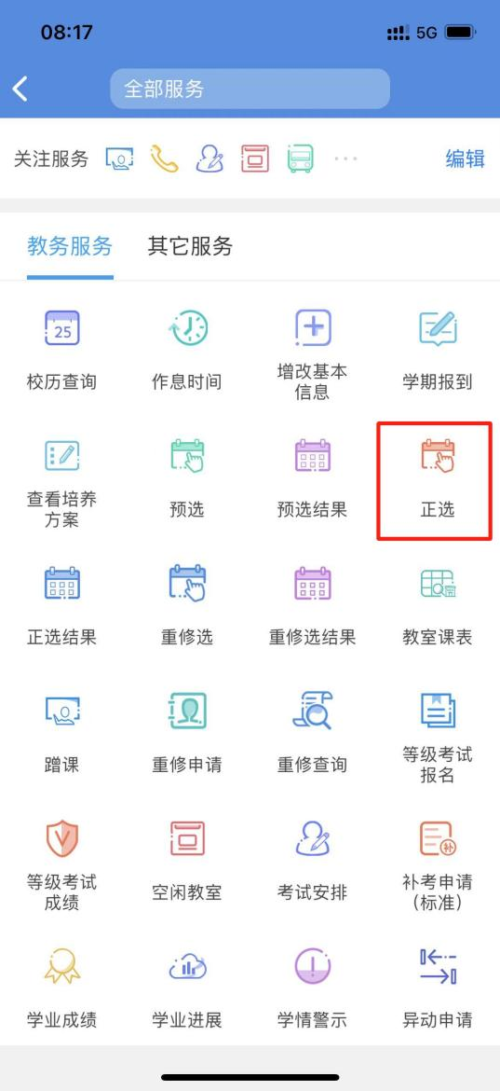 | 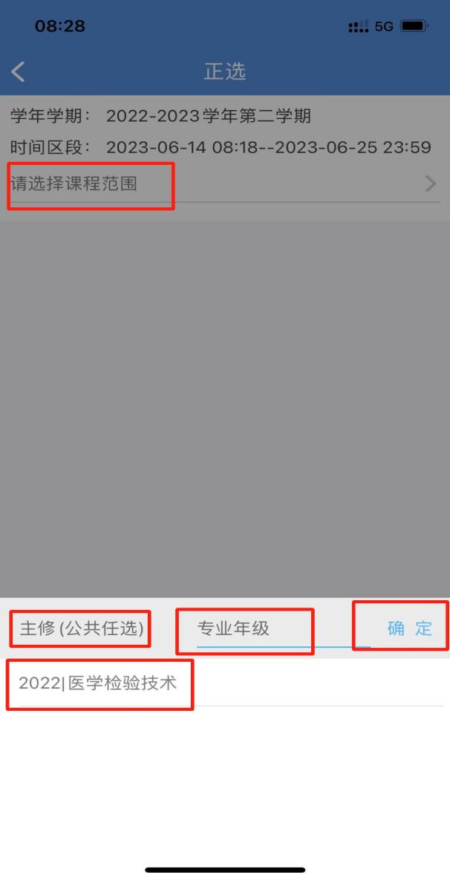

（3）可以在搜索框根据课程名称搜索相关课程，或直接滑动页面查课课程
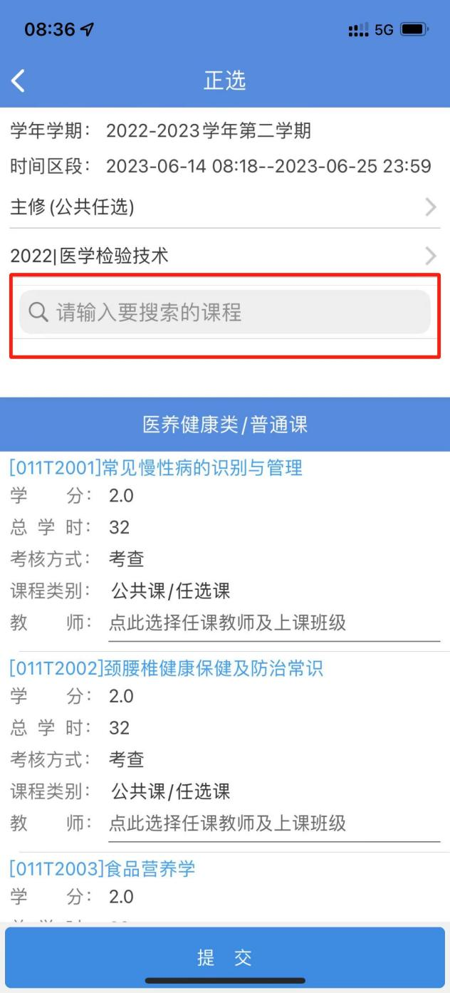 | 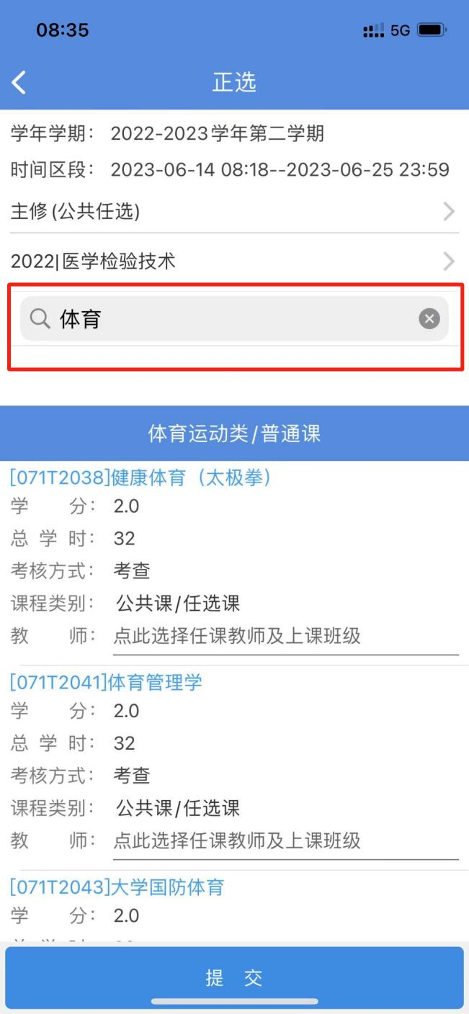

（4）查找到所选课程——点此选择任课教师及上课班级——点击页面右上角——确定

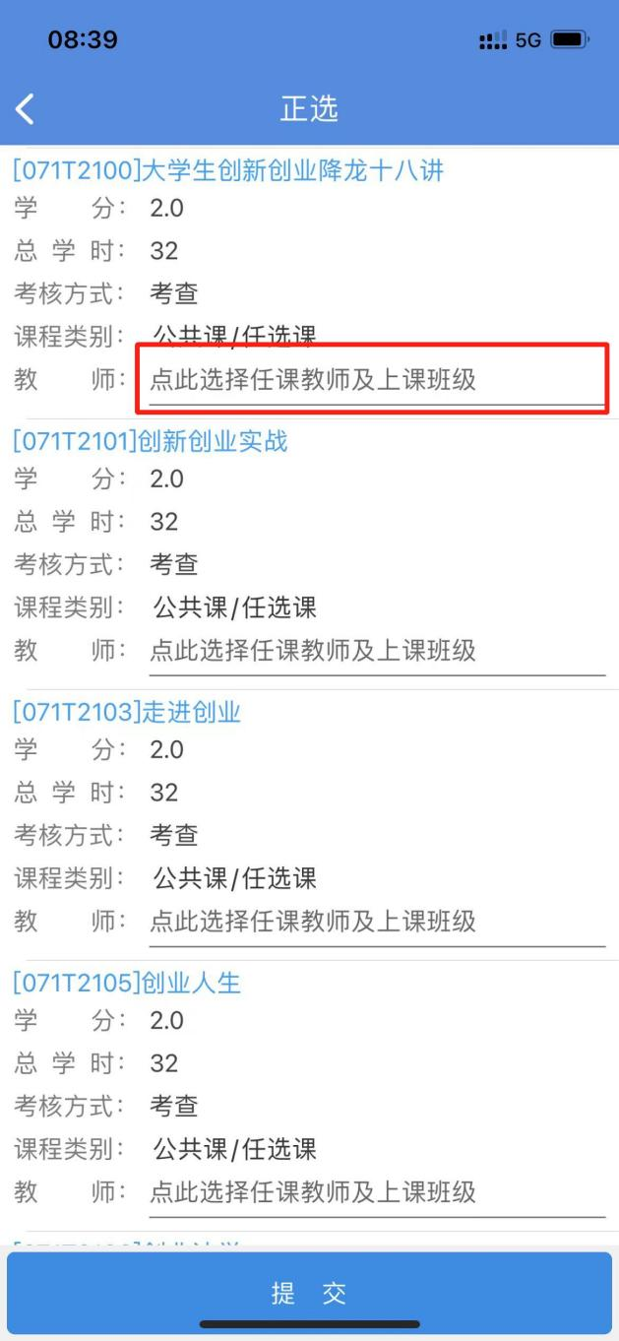 | 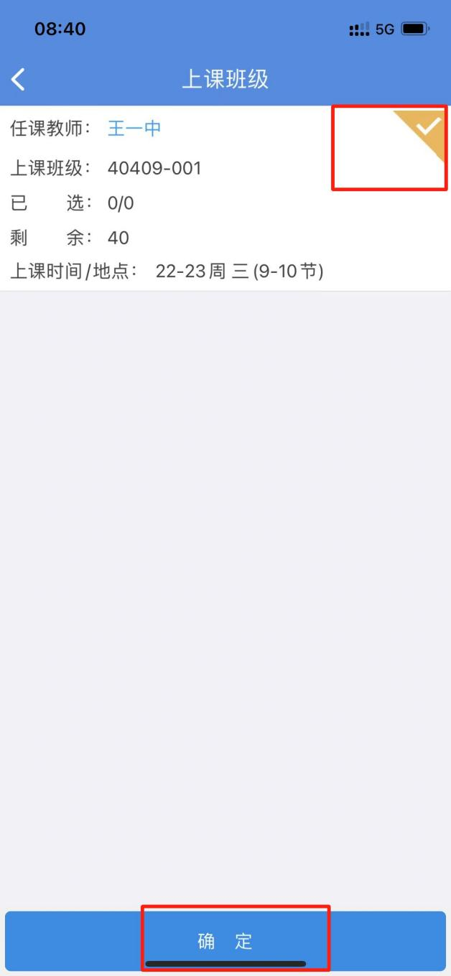

（5）确定提交正选课程，页面出现正选结果

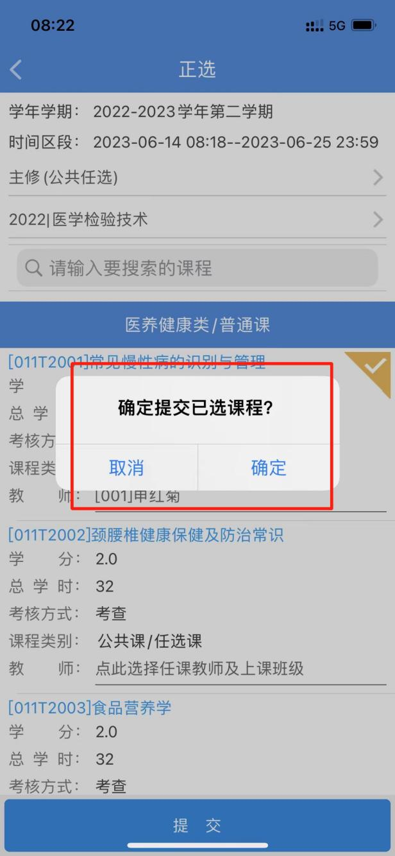 | 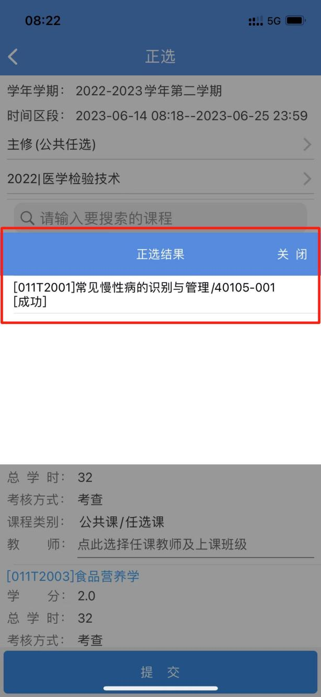

2.正选结果
点击“正选结果”进入学生正选课程结果查询页面，在学校发布的时间区段内学生可以查看自己正选所上课程。

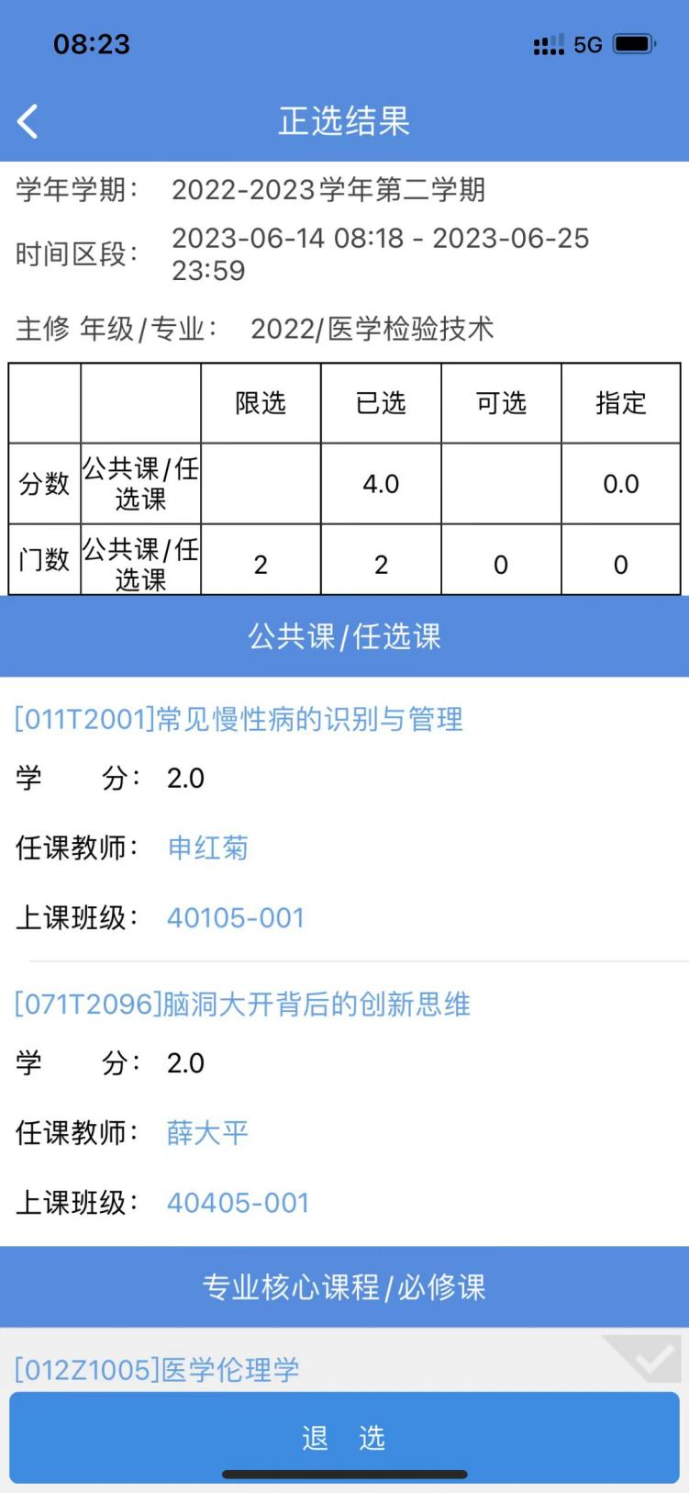。

3.退选
点击“正选结果”——选择要退选课程的右上角——页面最下边“退选”——确定退选课程，在相应的时间区段内学生可以对自己已选择课程进行查看或者取消选择。

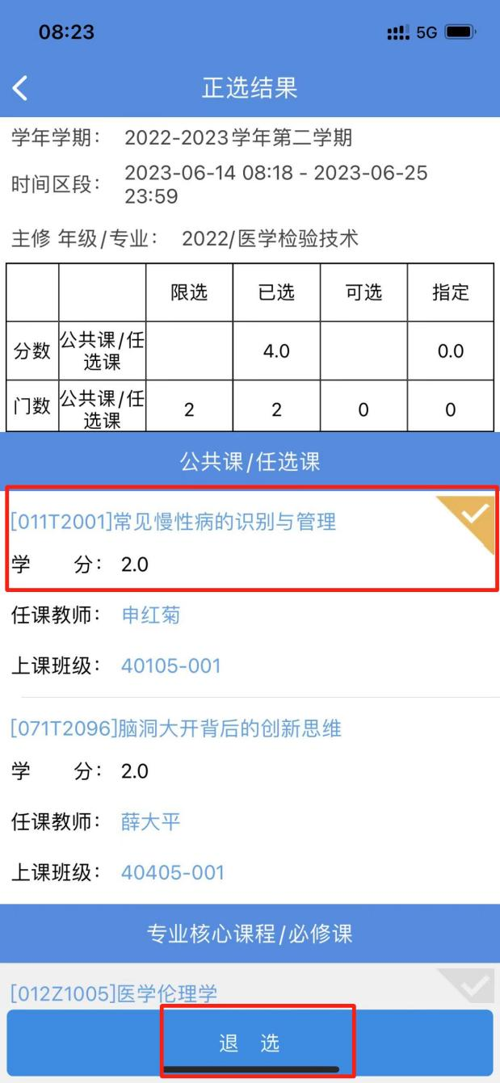 | 

